INDEX.HTML + INICIO.CSS

}

LOGIN.HTML + LOGIN.CSS



REGISTRO_CARD.HTML + REGISTRO_CARD.CSS

ACERCA_DE.HTML + ACERCA_DE.CSS

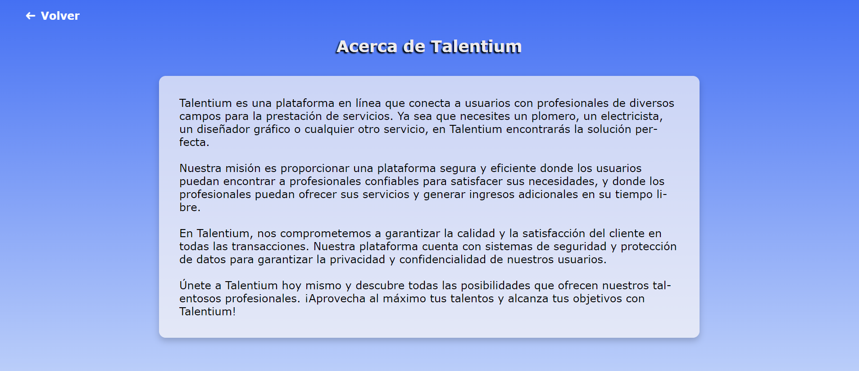

FAQ.HTML + FAQ.CSS

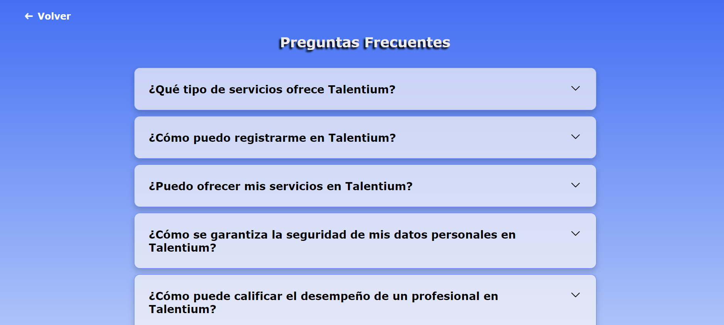

TERM&COND.HTML * TERM&COND.CSS

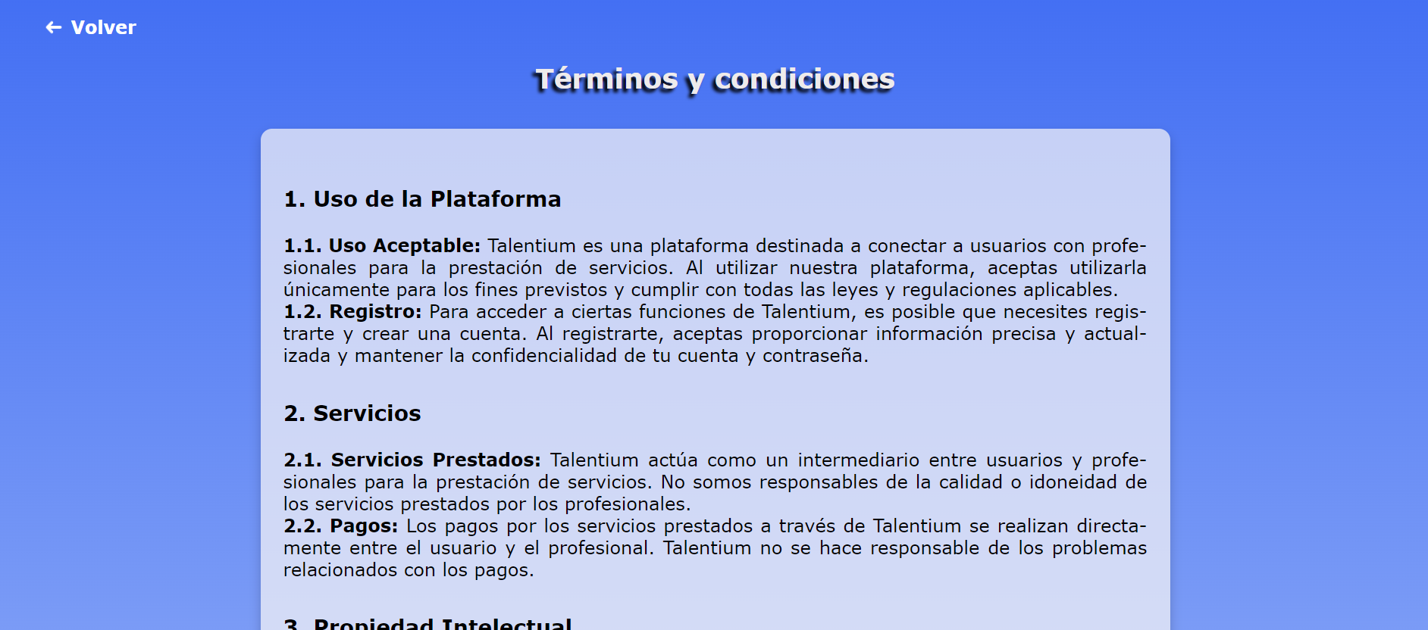

COMP_PERFIL_CLIENTE.HTML + COMP_PERFIL_CLIENTE.CSS

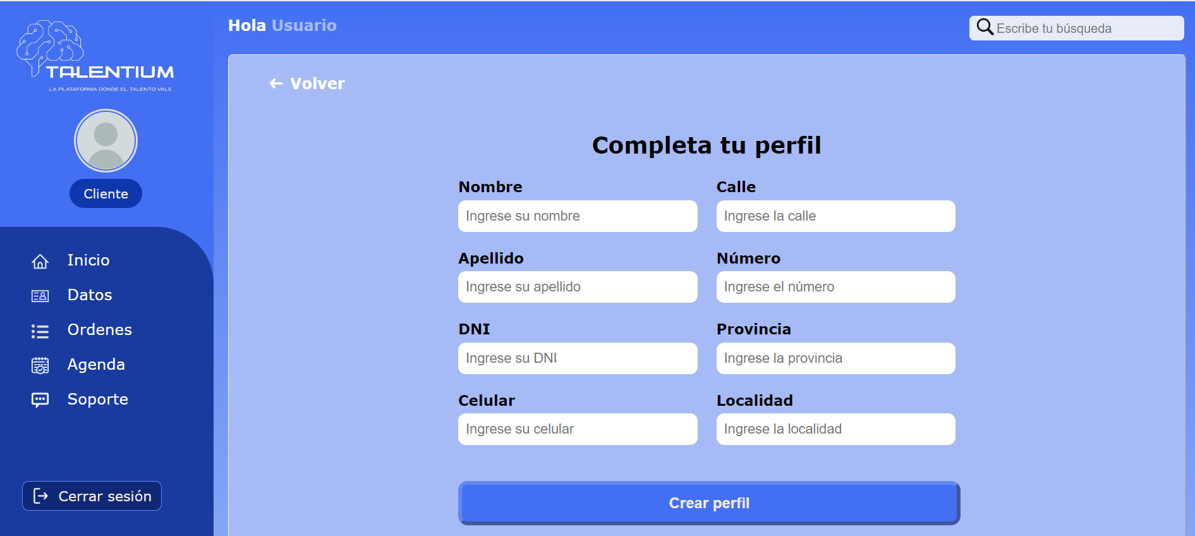

COMPL_PERFIL_PROF.HTML + COMPL_PERFIL_PROF.CSS  


invitaAregistrar.html + invitaAregistrar.css

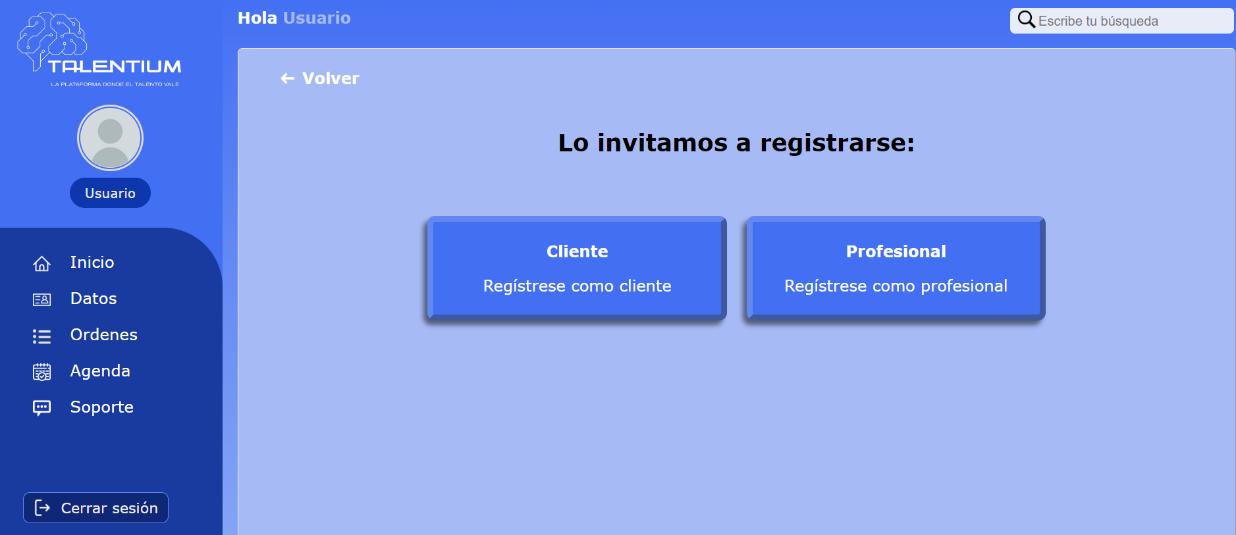

SITIO_PROF.HTML + SITIO_PROF.CSS

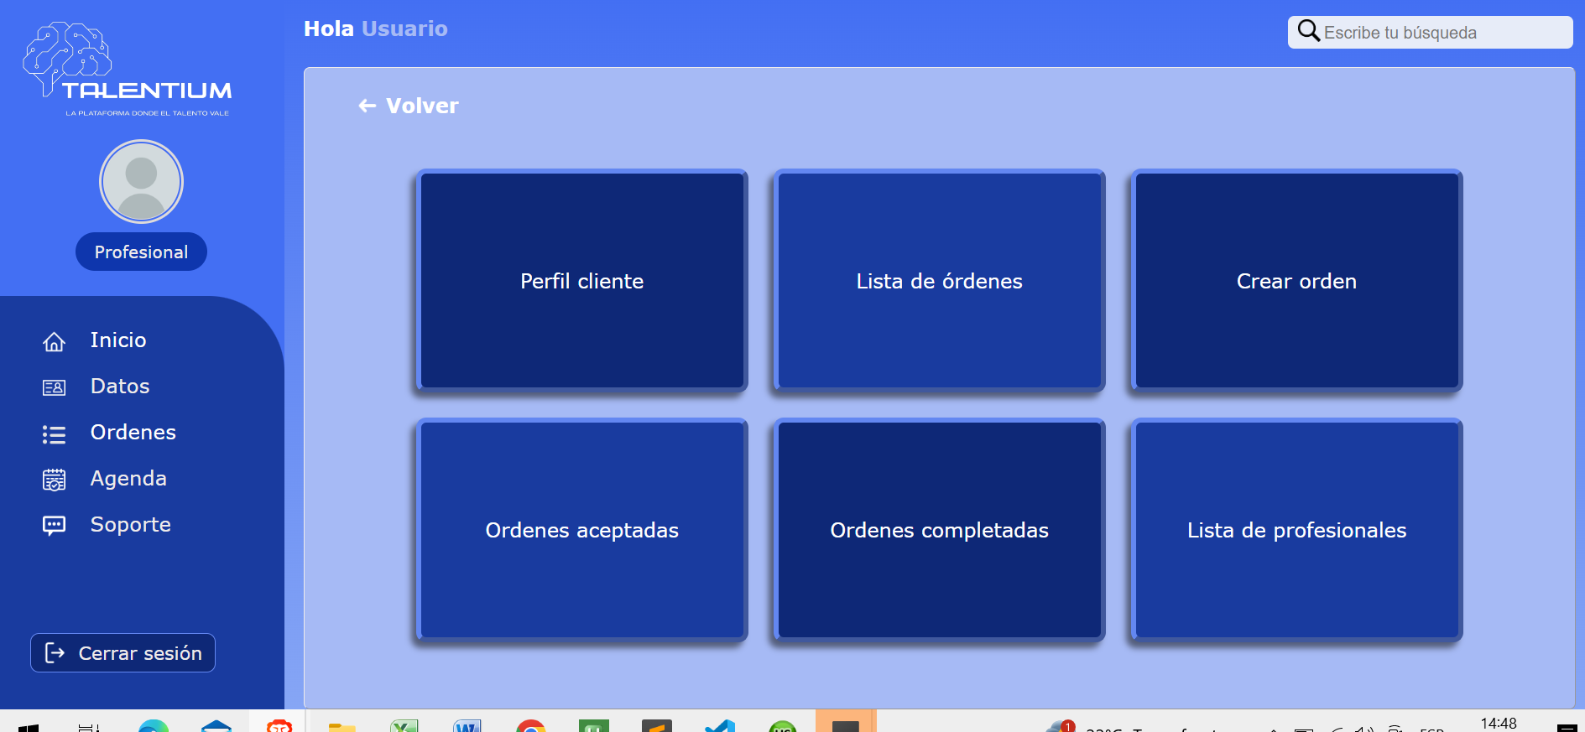

CREAR_ORDEN.HTML + CREAR_ORDEN.HTML  
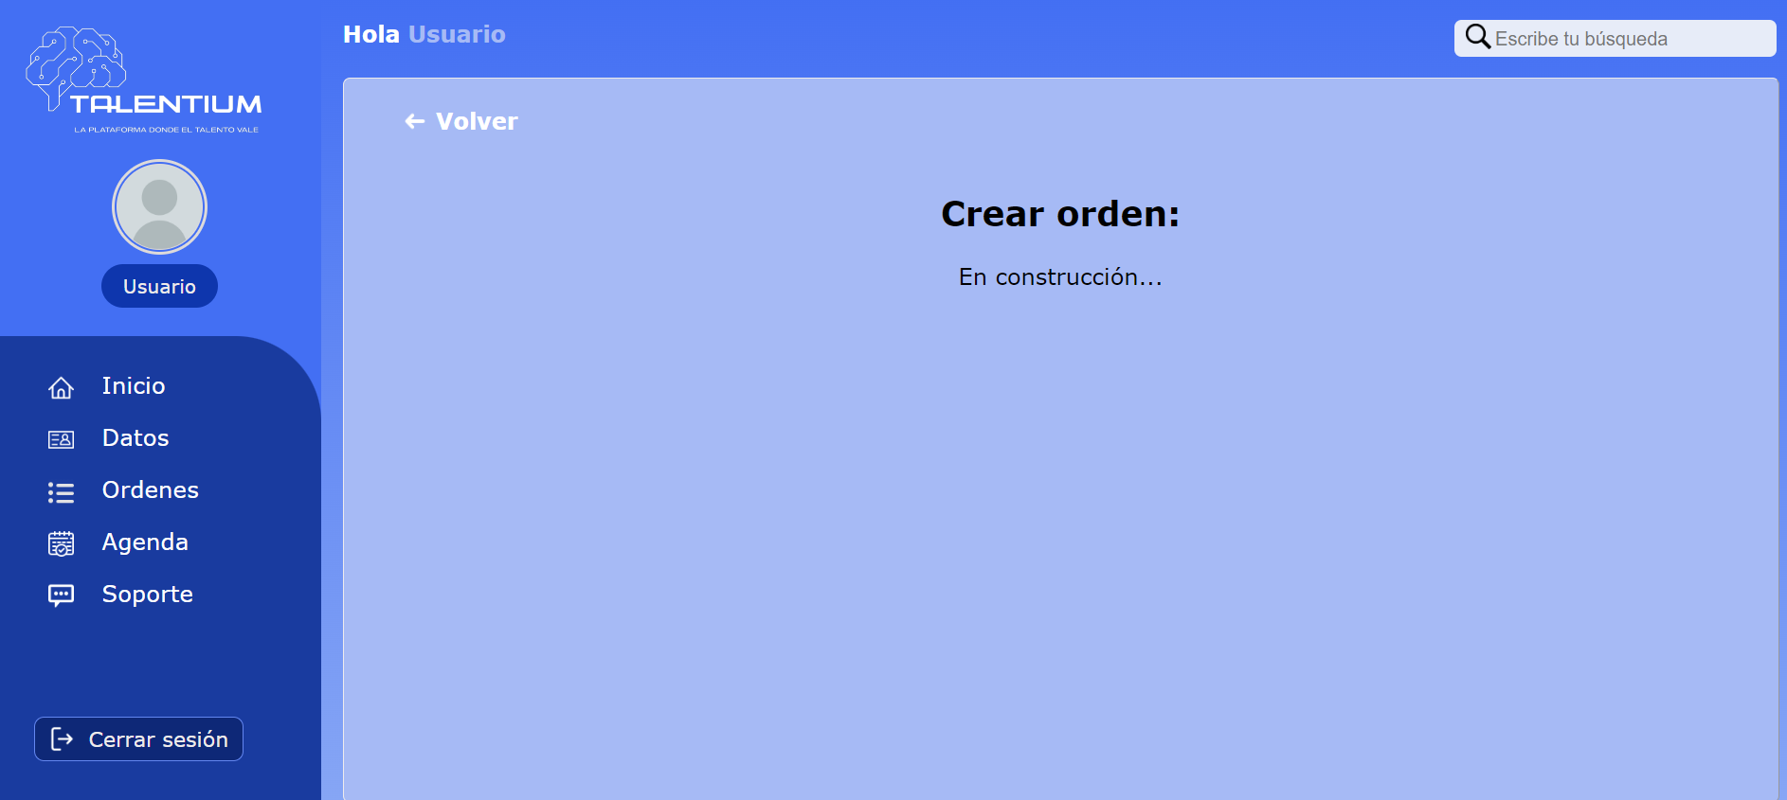

DATOS.HTML + DATOS.CSS

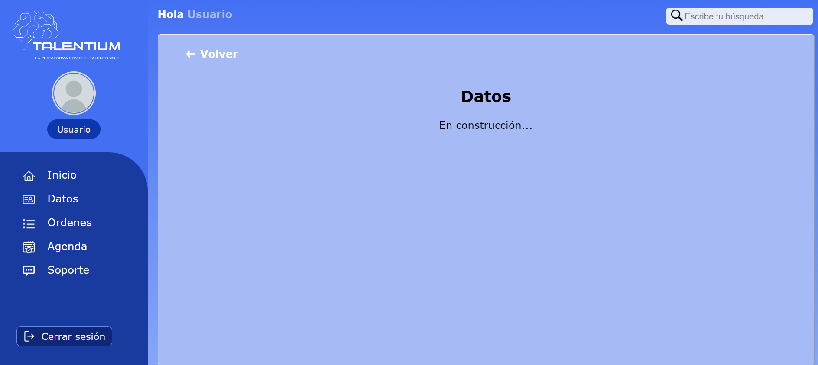

LISTA_DE-PROF_HTML + LISTA_DE_PROF.CSS



LISTA_ORDENES.HTML + LISTA_ORDENES.CSS

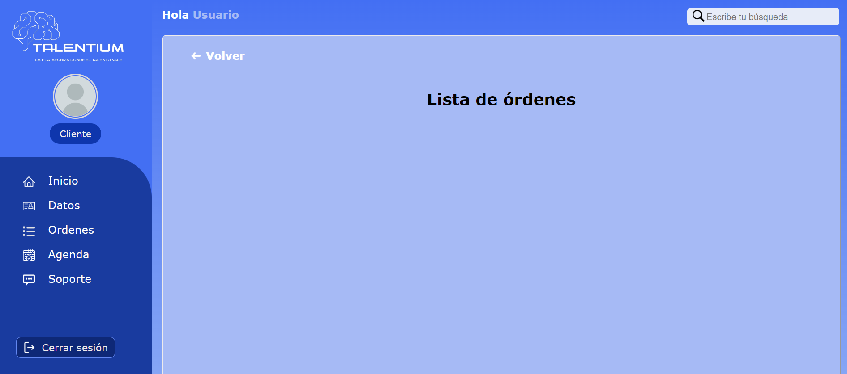

ORDENES_ACEPTADAS.HTML + ORDENES_ACEPTADAS.CSS

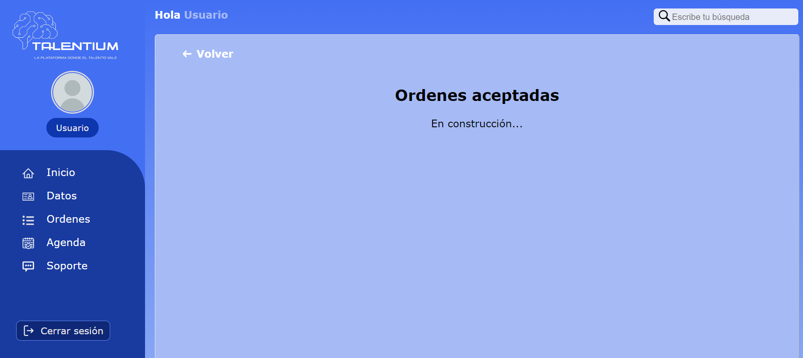

ORDENES_COMPLETADAS.HTML + ORDENES_COMPLETADAS.CSS

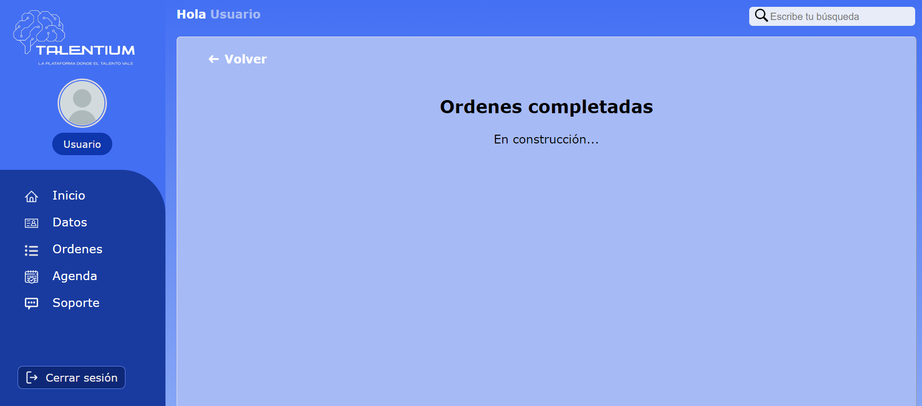

SOPORTE.HTML + SOPORTE.CSS

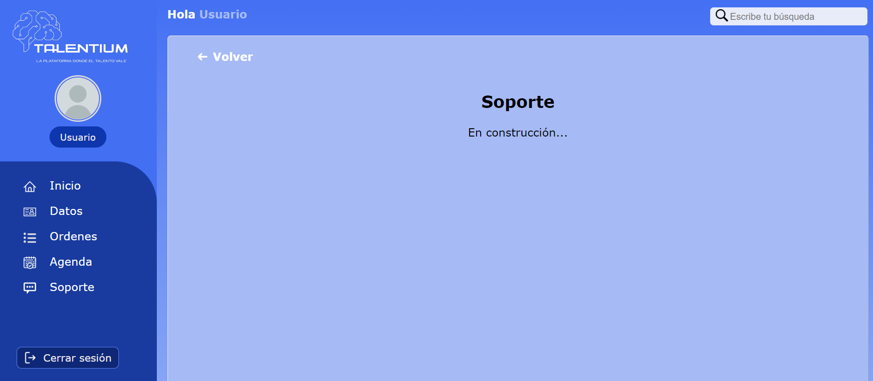

Fueron creados para ser usados en varias páginas:  
ASIDE.CSS + BASE.CSS + STYLE.CSS